附件2
同等学力论文导师批阅流程

1.导师使用导师用户名、密码登录同学学力教学平台（https://jxjytdxl.webtrn.cn/np/#/login）。
用户名为“教师管理”模块的用户名，请基层培养单位发送给导师；初始密码为用户名@xjjyszd。
2.选择“通用论文”模块中的“论文指导”，选择“学位论文（盲审—终稿）”批次，点击右侧“下一步：批阅论文”蓝色按钮进入。
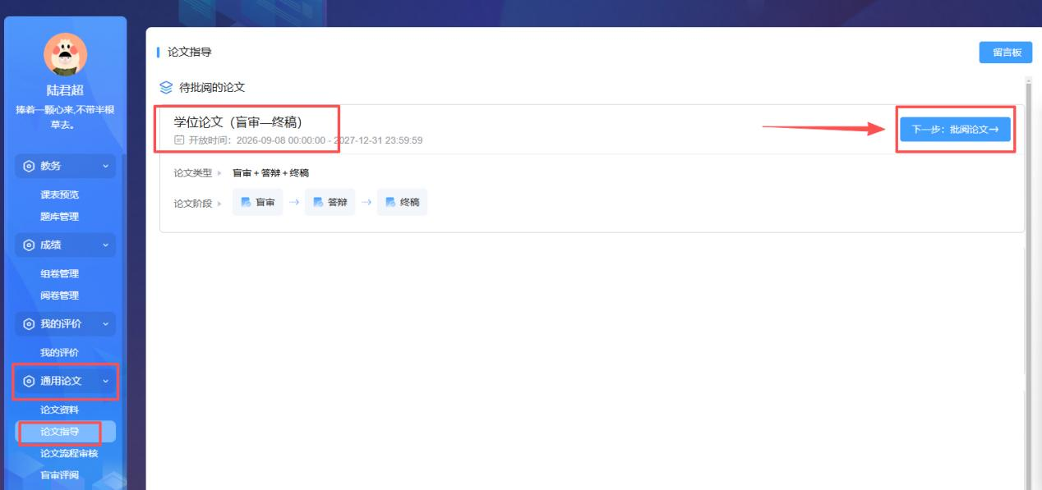
3.在该界面“盲审”阶段中选择需要批阅的送审论文，点击“去批阅”，即可进入批阅界面。
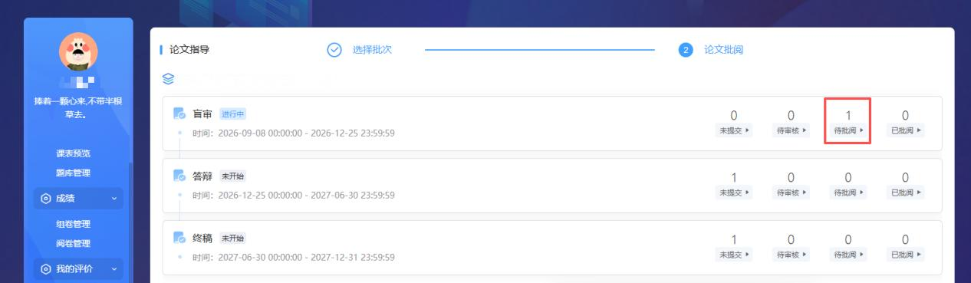
4.指导教师须在线预览或下载学生学位论文原文及中文摘要，审核学生填报的论文信息是否完全准确，依据审核情况在右侧“论文批阅”给出“合格”“不合格”的等第。
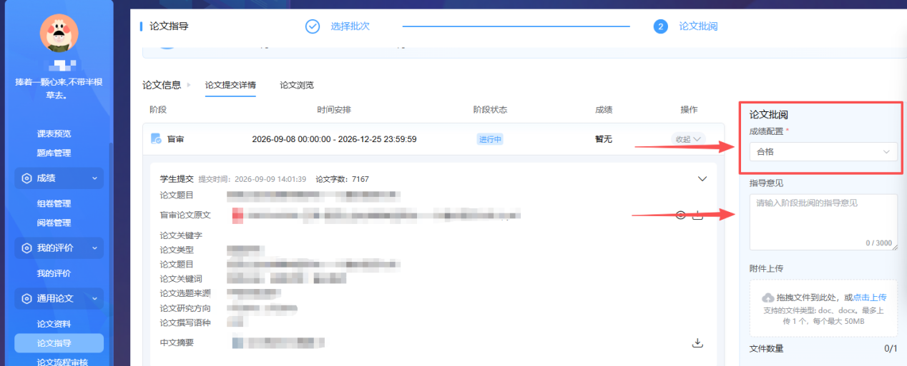
5.“合格”的，可点击下方“通过”按钮予以通过，即视为同意该论文送审；“不合格”的，可录入指导意见并点击下方“不通过”驳回该论文，学生可再次提交。
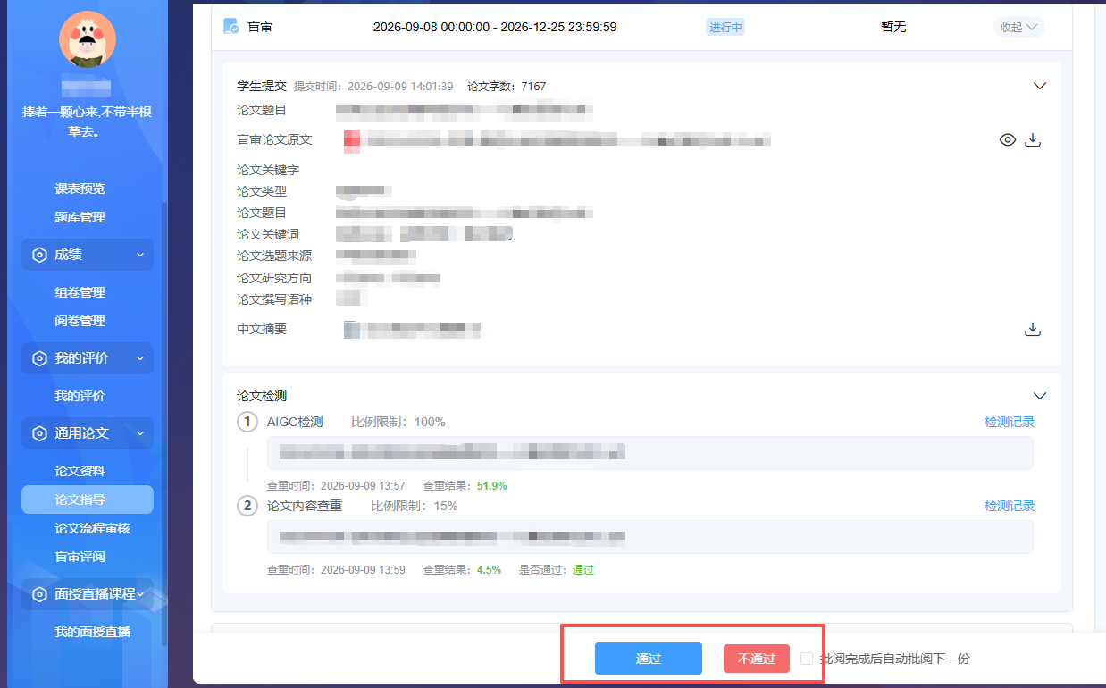
特别提醒：批阅时，导师须根据系统提示，使用微信扫描二维码录入电子签名。
6.批阅完成的论文，将在论文指导模块的该批次下，显示“已批阅”。
